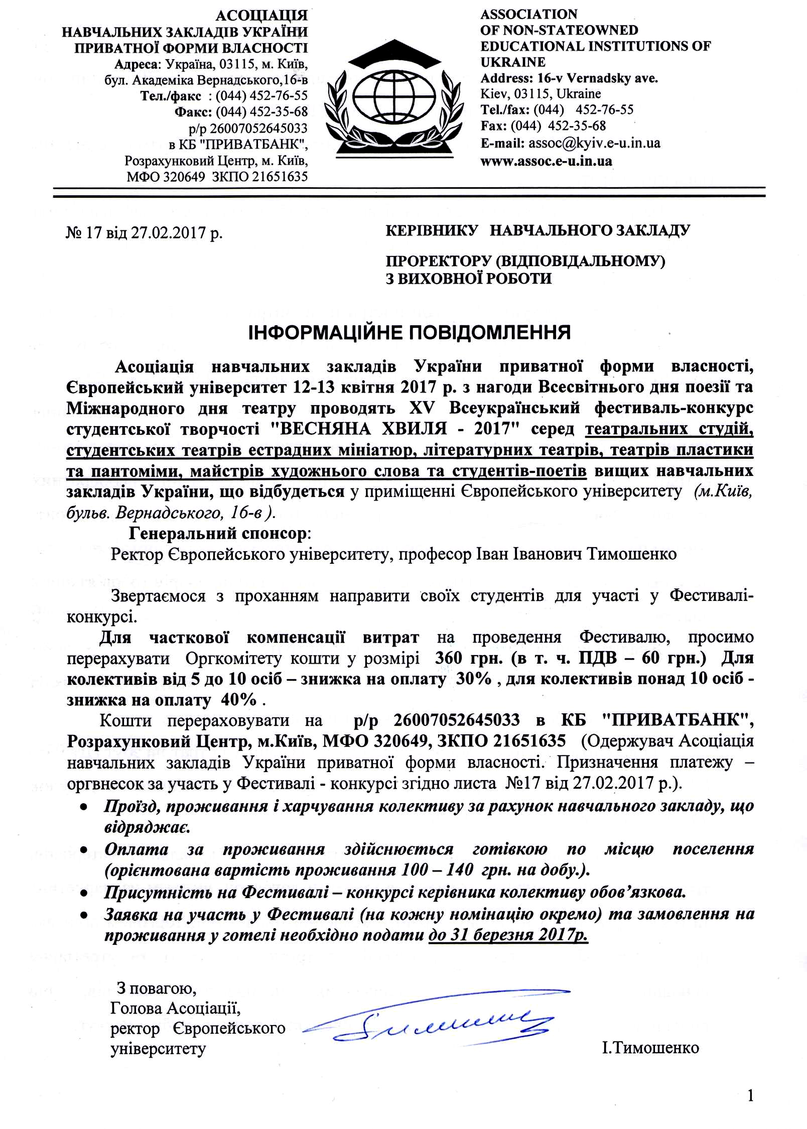
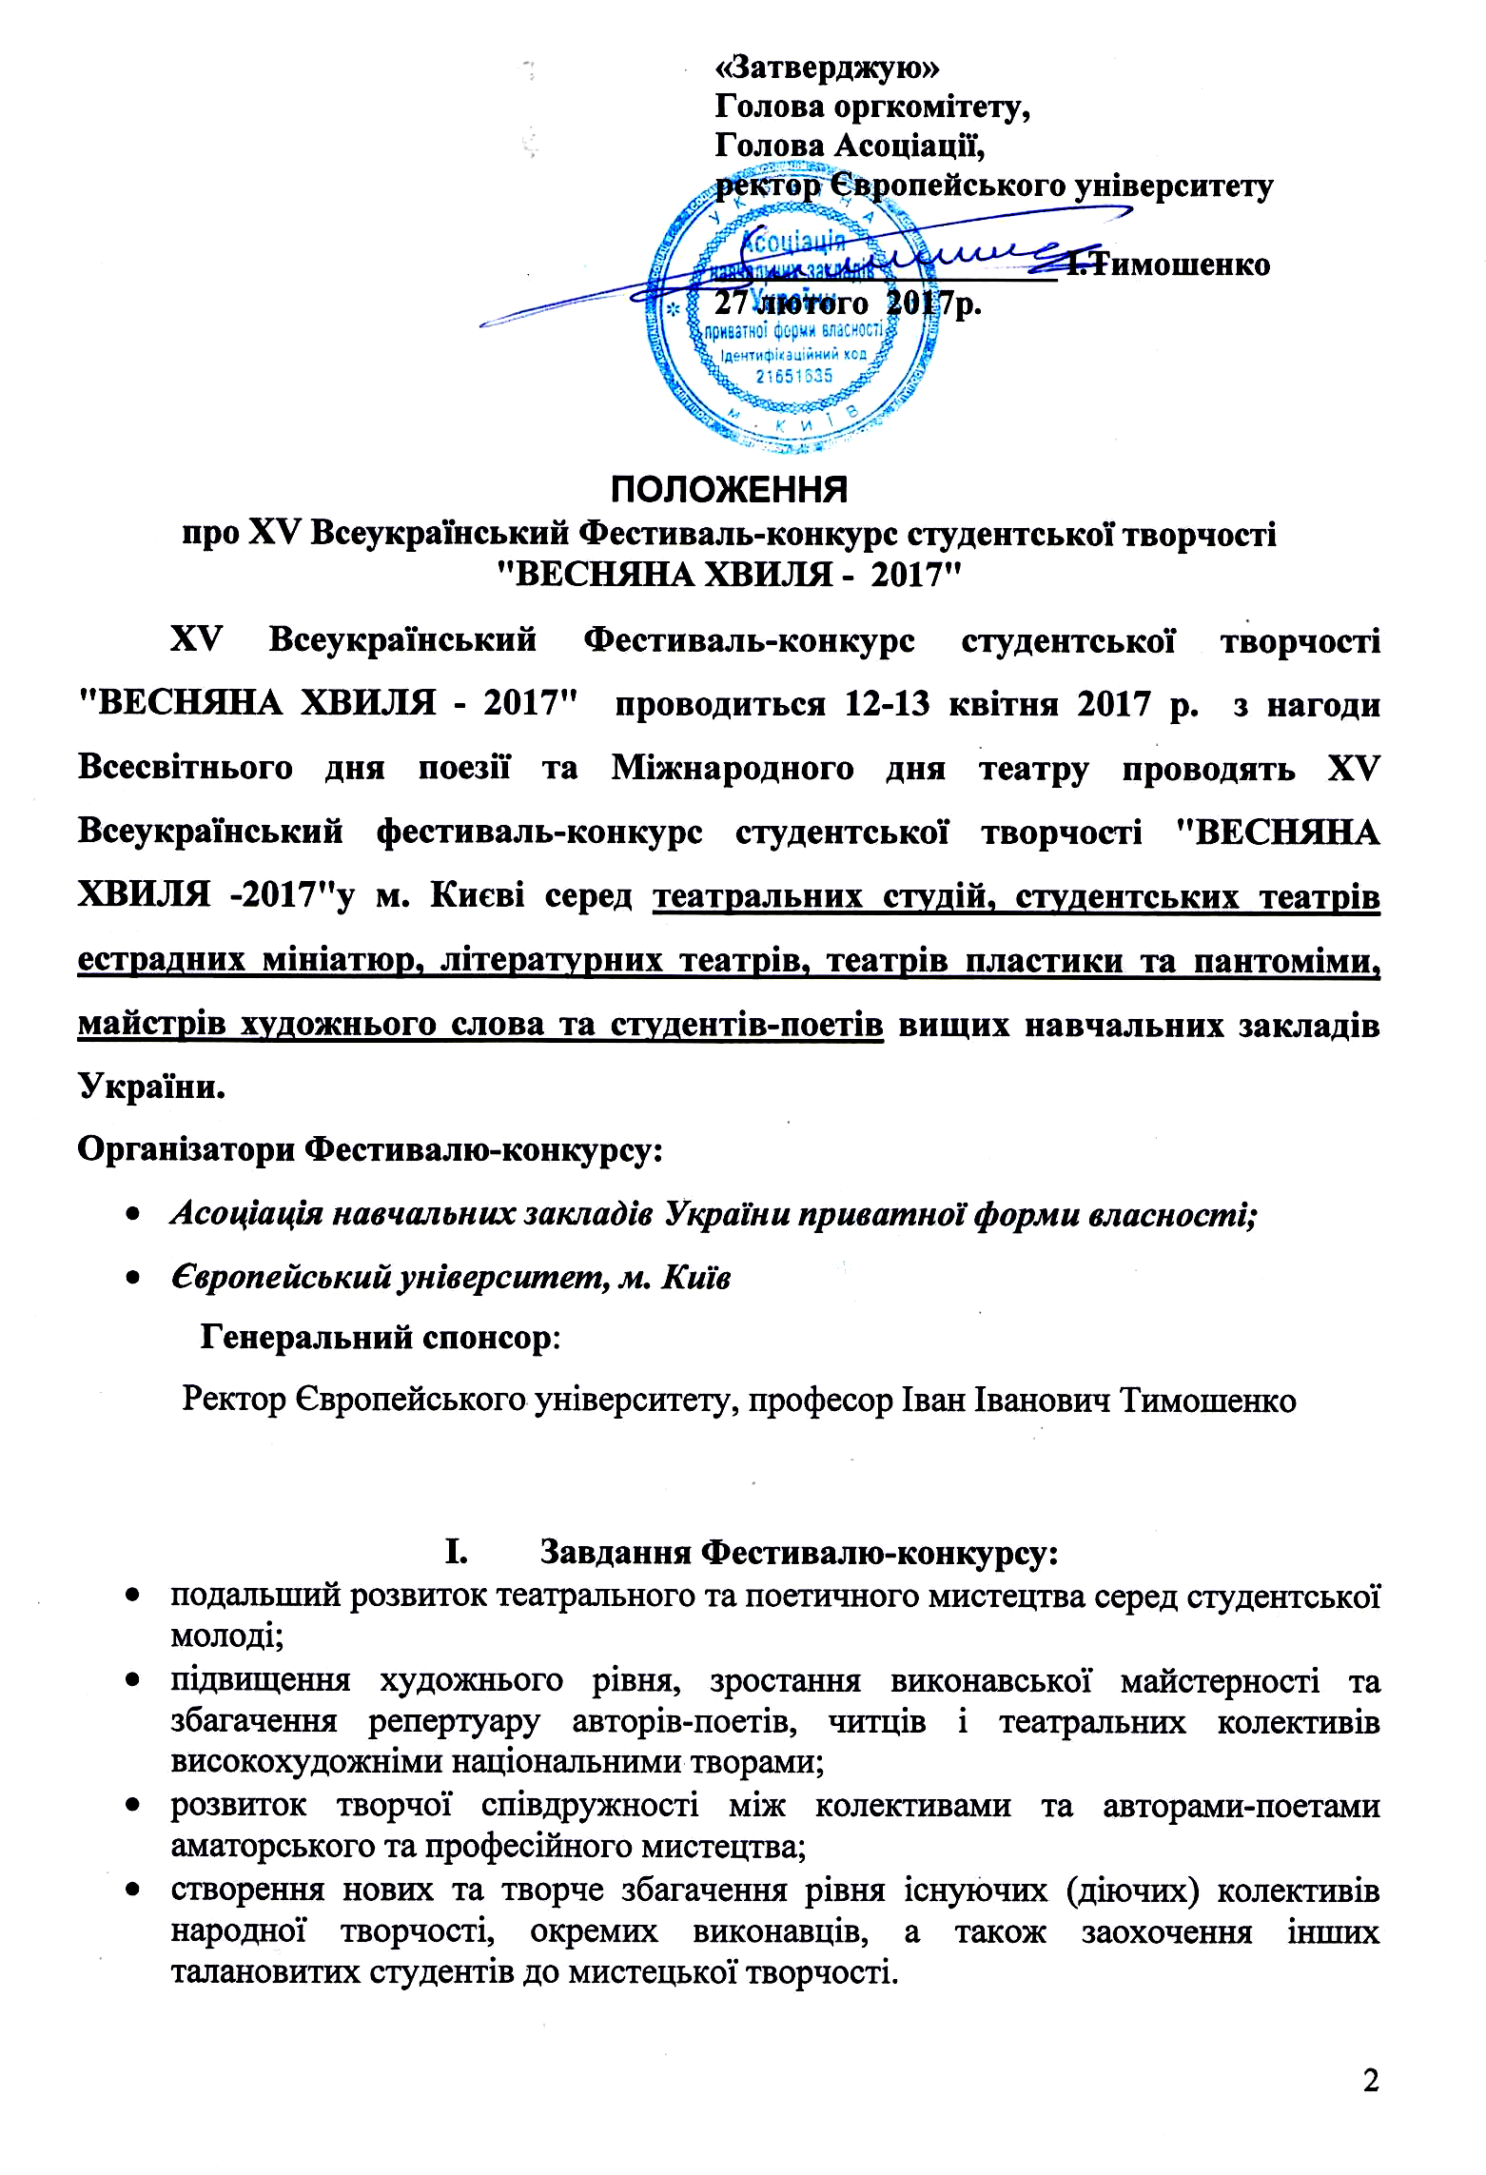

- Мета Фестивалю-конкурсу:

- Фестиваль-конкурс проводиться з метою активізації культурного життя студентської молоді та зміцнення творчих і дружніх зв’язків між студентами різних вузів України;
- виявлення та підтримка молодих талантів, надання їм можливості реалізувати свій творчий потенціал та безпосереднє залучення студентської молоді до світових художніх цінностей;
- розвиток естетичних ідеалів та почуття прекрасного, формування високої індивідуальної етичної культури, духовне збагачення особистості, популяризація серед молоді змістовного культурного дозвілля та обмін досвідом між творчими студентськими колективами.

III. Порядок проведення Фестивалю-конкурсу:

ЖАНР «ТЕАТРАЛЬНЕ МИСТЕЦТВО
Театральна постанова: (на вибір) тривалістю до 30 хвилин.
- уривок або композиція з класичної чи сучасної драматургії (літератури);
- інсценізація будь-якого твору
Студентський Театр Естрадних Мініатюр (одна мініатюра до 10 хв.)
Театр пластики та пантоміми (одна постановка до 10 хв.)
«Літературний театр» (одна постановка, тривалістю до 15 хв.)
- літературна композиція (поезія та проза класичного або сучасного твору)
- літературно-музична композиція
- моно-вистава
(при собі мати програмку з назвою твору, автором, дійовими особами та виконавцями у 3 екз.)

ЖАНР «ХУДОЖНЄ СЛОВО»

Твір на вибір учасника, загальна тривалість до 10 хв.

фрагмент прози
- поезія (вірші класиків та сучасних поетів)
- гумор і сатира

Примітка: Якщо у журі виникнуть питання щодо учасника, потрібно буде прочитати другий твір.

ЖАНР «АВТОРСЬКА ПОЕЗІЯ»

Дві поезії довільної тематики: проза малої форми, гумореска, етюд, оповідання, інтермедія, замальовка, монолог, діалог - загальною тривалістю 10 хв.

(при собі мати друкований текст у 3 екз.)

IV. Умови участі у Фестивалі-конкурсі

- у Фестивалі-конкурсі беруть участь автори-поети, читці та аматорські театральні колективи – студенти вищих навчальних закладів України незалежно від їх відомчого підпорядкування.
- за окремою програмою оцінювання проводиться конкурс серед творчих колективів та авторів-поетів, читців мистецьких навчальних закладів (театральні університети, інститути мистецтв та університети культури і мистецтв).
- музичні супроводи повинні бути записані на будь-якому цифровому носії.
- Для участі у Фестивалі-конкурсі керівникам бажано рекомендувати творчі колективи чи окремих виконавців, які вже брали участь у тих чи інших конкурсах за місцем проживання і творчість яких вже оцінювалась членами журі.
- Склад учасників творчого колективу – не більше 20 осіб.
- Прибуття до Києва 12 квітня 2017 р.
- Для участі у Фестивалі-конкурсі необхідно повідомити Асоціацію чи Оргкомітет фестивалю про свою згоду за формою, що додається і до 31 березня 2017 року подати заявку на участь у фестивалі та замовлення на проживання у готелі за адресою: 03115, м. Київ, бульвар Вернадського, 16-в, Дирекція Асоціації, оргкомітет фестивалю “ВЕСНЯНА ХВИЛЯ -2017”
факсом (044) 452-76-55, 423-80-75, 452-35-68 або електронною поштою
обов’язково на дві адреси : assocvnz@gmail.com та ckm@e-u.in.ua

Оргкомітет не допустить до участі у Фестивалі-конкурсі учасників , які не виконали хоча б один із пунктів умов.

Журі Фестивалю-конкурсу та система оцінок

Конкурсні виступи студентів-поетів, читців та театральних колективів оцінює журі, яке формує Оргкомітет Фестивалю-конкурсу.
Для роботи в журі Фестивалю запрошуються народні артисти України, режисери, актори, поети, заслужені діячі культури та мистецтв, представники засобів масової інформації, молодіжних організацій, керівники професійних та самодіяльних колективів. Журі надається право зупиняти виступ у разі перевищення регламенту виступу у відбіркових турах. Оцінки та рішення оформлюються протоколом і перегляду або оскарженню не підлягають.
Протягом конкурсних відбіркових днів кожен член журі оцінює виступ колективу чи окремого виконавця по 10-бальній системі за наступними критеріями:

1. Театральне мистецтво:
- рівень режисерського бачення твору;
- оригінальність подачі матеріалу;
- використання музичного матеріалу, його відповідність постановці;
- пластичне та музичне рішення (хореографія, вокал – за потреби);
- сценічна майстерність, культура мови;
- акторський ансамбль.
2. Авторська поезія:
  - тема та ідея;
  - стилістика та культура слова;
  - оригінальність подачі матеріалу;
  - виконавська майстерність.
3. Художнє слово:
- виконавська майстерність
- техніка мови: виразність, дикція, наголос
- художній образ
- акторська майстерність
- високохудожність твору («літературний театр»)
- майстерність постановки та виконання («літературний театр»)
- режисерська майстерність («літературний театр»)

Журі надається право вибору кращих із кращих виконавців для участі у Гала-концерті фестивалю.

VI. Нагородження та заохочення учасників Фестивалю-конкурсу
В кожному жанрі Оргкомітетом передбачено нагородження переможців Фестивалю - театральних колективів, авторів-читців та їх керівників такими нагородами: Гран-прі (у жанрах “Театральне мистецтво”, “Авторська поезія” та “Художнє слово”), дипломами лауреатів I, II, III ступеня (у кожному з конкурсних жанрів), а також цінними призами та пам’ятними подарунками.
Оргкомітетом Фестивалю-конкурсу додатково нагороджуються учасники Фестивалю дипломами у наступних номінаціях:
    - Найкраще режисерське бачення
    - Найкраща чоловіча роль
    - Найкраща жіноча роль
    - Найкраща чоловіча роль 2-го плану
    - Найкраща жіноча роль 2-го плану
    - Найкращий акторський ансамбль
    - Найкраще пластичне рішення
    - Найкраще музичне оформлення
    - За створення сценічної форми
    - За збереження народних традицій
    - За ексцентричне виконання твору
    - За кращий художній образ (для читців художнього слова)
    - За оригінальність постановки
    - За любов до поетичного слова і творчий пошук
    - За майстерність виконання власного твору
    - За авторську відданість та популяризацію поетичного жанру (заохочувальні дипломи)
    - За виконавську майстерність (для читців художнього слова)

VII. Фінансування Фестивалю-конкурсу

Для часткової компенсації витрат на проведення Фестивалю, просимо перерахувати Оргкомітету кошти у розмірі 360 грн. (в т. ч. ПДВ – 60 грн.) Для колективів від 5 до 10 осіб – знижка на оплату 30% , для колективів понад 10 осіб - знижка на оплату 40% .
Кошти перераховувати на р/р 26007052645033 в КБ "ПРИВАТБАНК", Розрахунковий Центр, м.Київ, МФО 320649, ЗКПО 21651635 (Одержувач Асоціація навчальних закладів України приватної форми власності. Призначення платежу – оргвнесок за участь у Фестивалі - конкурсі згідно листа №17 від 27.02.2017 р..).
- Проїзд, проживання і харчування колективу за рахунок навчального закладу, що відряджає.
- Оплата за проживання здійснюється готівкою по місцю поселення (орієнтована вартість проживання 100 – 140 грн. на добу.).
- Присутність на Фестивалі – конкурсі керівника колективу обов’язкова.
Заявка на участь у Фестивалі (на кожну номінацію окремо) та замовлення на проживання у готелі необхідно подати до 31 березня 2017р.

Реєстрація учасників Фестивалю-конкурсу проводиться:
12 квітня 2017 р. з 8.30 за адресою:
03115, м. Київ, бульвар Вернадського, 16-в., Європейський університет,
ауд. № 106 ( Центр культури та мистецтв)
Їхати від станції метро "Святошин" дві зупинки автобусом № 97 ,
маршрутка № 202, 510 до зуп. "Університет", ауд.106).

VIII. Організаційний комітет

- Асоціація навчальних закладів України приватної форми власності
- Голова Асоціації, ректор Європейського університету, Голова оргкомітету – професор Тимошенко Іван Іванович

Організаційні питання щодо поселення, подачі заявок та документів на оплату
Дирекція Асоціації : тел./факс (044) 452-76-55, E-mail: assocvnz@gmail.com
- виконавчий директор Асоціації -
Іванченко Володимир Валентинович - моб. (095)-278-98-19
- заступник директора Асоціації - Загороднюк Інна Миколаївна -
моб. (095)07-31-536 , (050)-636-75-89
- головний бухгалтер Асоціації – Кальченко Алла Олександрівна
(044) 452-76-55

Організаційні питання щодо творчого процесу
- Центр культури та мистецтв Європейського університету
тел./факс (044) 423-80-75, E-mail: ckm@e-u.in.ua
- директор - Власюк Дар’я Борисівна - моб. (096) 996-80-36

Програма
ХV Всеукраїнського фестивалю-конкурсу
“ВЕСНЯНА ХВИЛЯ - 2017”
12 квітня 2017 р.
9⁰⁰ –10³⁰ | - реєстрація, поселення учасників Фестивалю-конкурсу  (Центр культури та мистецтв Європейського університету,  б-р Акад. Вернадського, 16-В, ауд.106)
10³⁰ – 11⁰⁰ | - організаційний збір керівників колективів (Європейський університет, б-р Акад. Вернадського, 16-В, ауд.218)
11⁰⁰ | - урочисте відкриття Фестивалю-конкурсу (Концертна зала Європейського університету)
11³⁰– 17⁰⁰ | - перший відбірковий день  (Концертна зала Європейського університету)
13 квітня 2017 р.
10⁰⁰ – 10³⁰ | - організаційний збір керівників колективів (Європейський університет, б-р Акад. Вернадського, 16-В, ауд.218)
10³⁰ - 15⁰⁰ | - другий відбірковий день  (Концертна зала Європейського університету)
15⁰⁰ - 17⁰⁰ | - підведення підсумків роботи журі фестивалю-конкурсу,  визначення учасників святкового Гала-концерту
18⁰⁰ – 19³⁰ | - святковий Гала-концерт, нагородження володарів Гран-прі та лауреатів Фестивалю-конкурсу (Концертна зала Європейського університету)

Увага!!! Заявки повинні бути надруковані
Оргкомітету ХV Всеукраїнського
фестивалю-конкурсу студентської творчості
"ВЕСНЯНА ХВИЛЯ - 2017"
(03115, м. Київ, бульвар Вернадського,16-в)
факс: (044) 452-76-55, 423-80-75, 452-35-68
assocvnz@gmail.com, ckm@e-u.in.ua

ЗАЯВКА
на участь у Фестивалі-конкурсі

Театральне мистецтво
Театральна постанова, Студентський Театр Естрадних Мініатюр,
Театр пластики та пантоміми, Літературний театр
(потрібне підкреслити)

____________________________________________________________________
( назва навчального закладу повністю)
________________________________________________________________________________
(індекс, адреса ВНЗ, контактні телефони та факс, вказати код міста, електронна пошта)
_________________________________________________________________________________

Назва театру:_____________________________________________________________________
П.І.Б. керівника театру:____________________________________________________________
Контактні телефони ( робочий, обов’язково мобільний), факс ( вказати код міста), E-mail: керівника , що супроводжує колектив ______________________________________________________________________

Творча біографія театру:___________________________________________________________
__________________________________________________________________________________
__________________________________________________________________________________
________________________________________________________________________________________________________________________________________________________________________________________________________________________________________________________________________________________________________________________________________
Назва та автор твору:_____________________________________________________
Тривалість виступу ____________

Список учасників:
№  п/п | Прізвище, ім’я | Потреба у готелі  ( так, ні)
Склад колективу:
1.
2.
3.
4.
5.
6.
7.
8.
 | Керівник (що супроводжує)
 | Вболівальники:
1.
2.
 | Всього чол.

Проректор з виховної роботи ______________ підпис

Увага!!! Заявки повинні бути надруковані
Оргкомітету ХV Всеукраїнського
фестивалю-конкурсу студентської творчості
"ВЕСНЯНА ХВИЛЯ - 2017"
(03115, м. Київ, бульвар Вернадського,16-в)
факс: (044) 452-76-55, 423-80-75, 452-35-68
assocvnz@gmail.com, ckm@e-u.in.ua

ЗАЯВКА
на участь у Фестивалі-конкурсі

Авторська поезія

____________________________________________________________________
( назва навчального закладу повністю)
________________________________________________________________________________
(індекс, адреса ВНЗ, контактні телефони та факс, вказати код міста, електронна пошта)
_________________________________________________________________________________

Контактні телефони ( робочий, обов’язково мобільний), факс ( вказати код міста), E-mail: керівника, що супроводжує колектив або учасника (якщо їде один) _______________

_________________________________________________________________

____________________________________________________________________

Назва поезії(й)_____________________________________________________

_____________________________________________________

№  п/п | Прізвище, ім’я | Потреба у готелі  ( так, ні)
1.
 | Керівник(що супроводжує)
 | Вболівальники:

Проректор з виховної роботи ______________ підпис

Увага!!! Заявки повинні бути надруковані
Оргкомітету ХV Всеукраїнського
фестивалю-конкурсу студентської творчості
"ВЕСНЯНА ХВИЛЯ - 2017"
(03115, м. Київ, бульвар Вернадського,16-в)
факс: (044) 452-76-55, 423-80-75, 452-35-68
assocvnz@gmail.com, ckm@e-u.in.ua

ЗАЯВКА
на участь у Фестивалі-конкурсі

Художнє слово

____________________________________________________________________
( назва навчального закладу повністю)
________________________________________________________________________________
(індекс, адреса ВНЗ, контактні телефони та факс, вказати код міста, електронна пошта)
_________________________________________________________________________________

Контактні телефони ( робочий, обов’язково мобільний), факс ( вказати код міста), E-mail: керівника, що супроводжує колектив або учасника (якщо їде один) ______________

____________________________________________________________________

Назва твору(ів) _____________________________________________________
___________________________________________________________________

Тривалість виступу _____________

№  п/п | Прізвище, ім’я | Потреба у готелі  ( так, ні)
1.
2.
3.
4.
5.
 | Керівник(що супроводжує)
 | Вболівальники:

Проректор з виховної роботи ______________ підпис

